INSTALACION PYTHON 3 EN MAC

En una terminal ejecutar: brew install python3 , esto instalará python3 en el sistema, para probar que se instaló correctamente ejecuta: python3 - - version (notar que son DOS guiones medios seguidos y la palabra versión pegada a estos guiones) para ver la versión de python3 instalada.

Una vez instalado Python3, hay que instalar las el archivo reqs.txt (“son los requerimientos”), con el comando: pip3 install -r reqs.txt (NOTA: el archivo reqs.txt debe estar en la misma ruta donde está parado en la terminal)

Después de instalar los requisitos (estos pasos solo se hacen una sola vez en cada máquina que quieran ejecutar los scripts de Python version 3), basta con ejecutar el siguiente comando para que empiecen a trabajar:

RECORDAR QUE LOS SCRIPTS DEBEN DE ESTAR EN LA RUTA DONDE ESTAN PARADOS EN LA TERMINAL, Ejemplo: en la imagen se muestra que estoy parado en la carpeta SCRAPER y cuando listo el contenido se muestran los scripts con terminación .PY

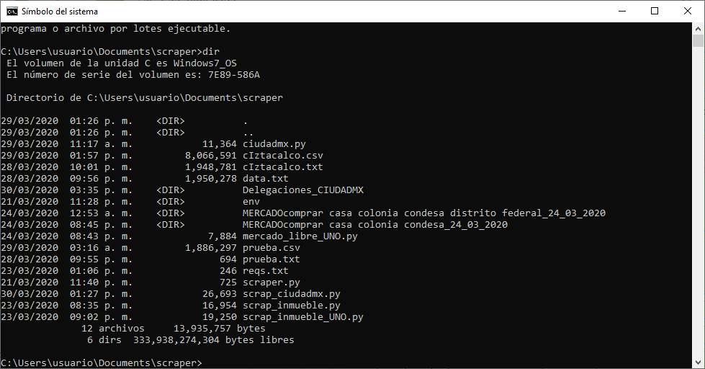

**EJECUCIÓN DE LOS SCRIPTS:**

**SCRIPT DE INMUEBLES24:**

* python3 scrap_inmueble_UNO.py "comprar" "casa" "narvarte"

NOTAR QUE LAS PALABRAS VAN ENCERRADAS CON COMILLAS PARA QUE SEA POSIBLE ESCRIBIR DOS O MAS PALABRAS EN LA COLONIA, EJEMPLO: “del valle”

Está util para que puedas escribir "compra" o "comprar" o "venta" o "renta" o "rentar"

y la categoria puede ir "departamento" o "departamentos" o "casa" o "casas" "oficina" o "oficinas"

ESTE SCRIPT UNICAMENTE DESCARGA LA CATEGORIA QUE SE INDICA, DEPARTAMENTO O CASAS.

* python3 scrap_inmueble.py "narvarte"

ESTE SCRIPT DESCARGA COMPLETO TODAS LAS CATEGORIAS Y TIPOS DE OPERACIONES QUE CONTENGA LA PALABRA NARVARTE

**SCRIPT DE CIUDADMX:**

* python3 scrap_ciudadmx.py cBenitoJuarez

A continuación se muestran las delegaciones como deben ser ingresadas para que las reconozca el script:

*cAlvaroObregon*

*cAzcapotzalco*

*cBenitoJuarez*

*cCoyoacan*

*cCuajimalpa*

*cCuauhtemoc*

*cGustavoAMadero*

*cIztacalco*

*cIztapalapa*

*cMagdalenaContreras*

*cMiguelHidalgo*

*cMilpaAlta*

*cTlahuac*

*cTlalpan*

*cVenustianoCarranza*

*cXochimilco*

se genera en automático una carpeta llamada “Delegaciones_CIUDADMX”, ahí se descargarán los archivos de texto y los CSV, primero se genera el de texto, una vez terminada de recolectar la información, se sigue con el CSV.

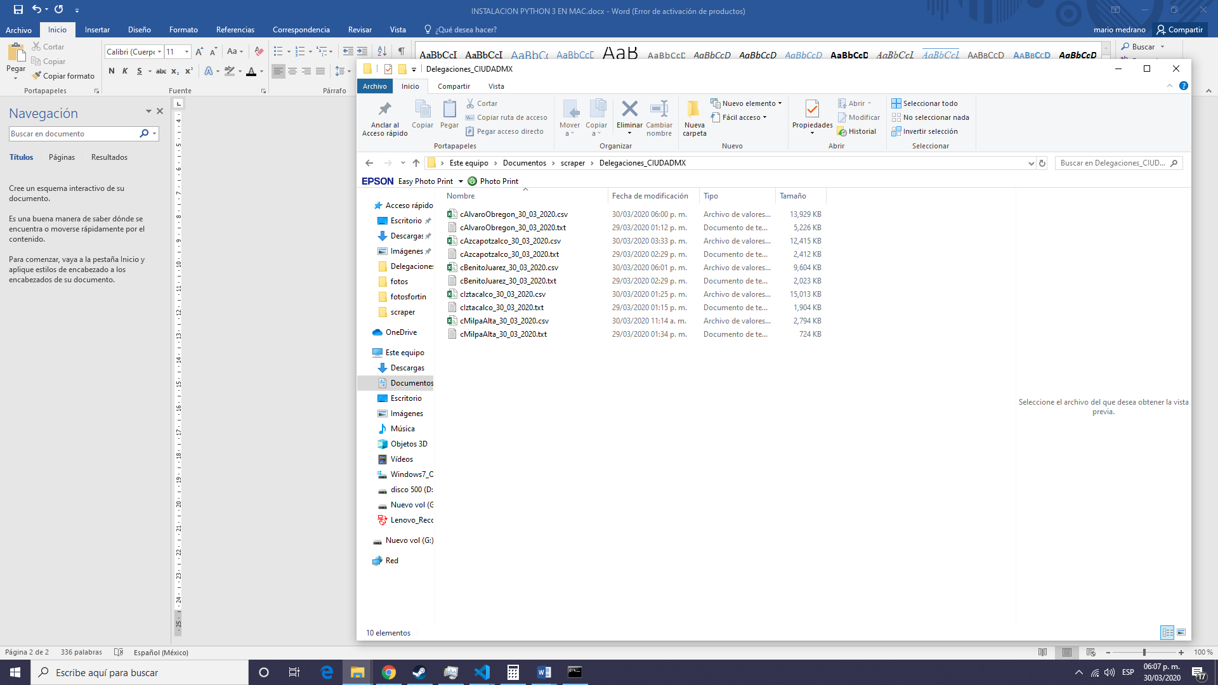

Ejemplo: tomando la imagen de arriba los archivos tienen fecha del 30 del 03 del 2020, si yo ejecuto el programa el día 31_03_2020, va a generar un nuevo archivo de la delegación que se mande a ejecutar.

Es decir, solo se van a ejecutar para actualizar al día corriente, el proceso puede demorar varias horas porque descarga cada numero de cada calle de cada colonia de la delegación corriente.

**SCRIPT DE MERCADO LIBRE:**

* python3 mercado_libre_UNO.py "comprar departamento narvarte"
* Notar que los tres parámetros van dentro de las mismas comillas

**SCRIPT DE PROPIEDADES.COM:**

* python3 propiedades.py "comprar” “departamento” “narvarte"
* notar que los 3 parámetros si van separados por espacios y comillas en cada parámetro